**UPAYA MENINGKATKAN MOTIVASI BELAJAR MENULIS TEKS EKSPOSISI MELALUI *METODE SMALL GROUP DISCUSSION* MENGGUNAKAN MEDIA GAMBAR BERWARNA PADA**

**SISWA KELAS X SMA NEGERI 1 PADANG TUALANG**

**TAHUN PEMBELAJARAN 2023-2024**

**TESIS**

**OLEH:**

**MUHAMMAD NASIR**

**NPM: 227015003**

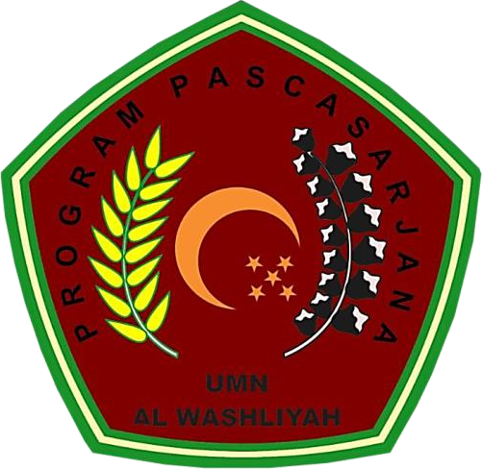

**PROGRAM PASCASARJANA BAHASA INDONESIA FAKULTAS KEGURUAN DAN ILMU KEPENDIDIKAN UNIVERSITAS MUSLIM NUSANTARA AL-WASHLIYAH MEDAN**

**2024**

**UPAYA MENINGKATKAN MOTIVASI BELAJAR MENULIS TEKS EKSPOSISI MELALUI *METODE SMALL GROUP DISCUSSION* MENGGUNAKAN MEDIA GAMBAR BERWARNA PADA**

**SISWA KELAS X SMA NEGERI 1 PADANG TUALANG**

**TAHUN PEMBELAJARAN 2023-2024**

**TESIS**

*Untuk Memperoleh Gelar Magister Pendidikan Bahasa Indonesia (M.Pd.) Pada Program Magister Pendidikan Bahasa Indonesia Pascasarjana Universitas Muslim Nusantara Al-Washliyah*

**OLEH:**

**MUHAMMAD NASIR**

**NPM: 227015003**



**PROGRAM PASCASARJANA BAHASA INDONESIA FAKULTAS KEGURUAN DAN ILMU KEPENDIDIKAN UNIVERSITAS MUSLIM NUSANTARA AL-WASHLIYAH MEDAN**

**2024**